**Aplikasi Penjualan Tiket Travel Online**

**CIPAGANTI**

**Diajukan untuk memenuhi tugas UTS Peraktikum Rekayasa Perangkat Lunak Lanjut**

https://github.com/gumilarb/namaRepositoryProject



Oleh:

Nama : Bayu Cahaya Gumilar

Nim : 1137050053

Kelas : IF - C

**Teknik Informatika**

**UIN Sunan Gunung Djati Bandung**

**2015**

# Latar Belakang

CIPAGANTI merupakan salah satu perusahaan agen travel yang sudah sangat dikenal di kota Bandung karena jasa CIPAGANTI ini banyak digunakan oleh masyarakat, terutama yang berada di kota Bandung. Pada saat ini CIPAGANTI berkembang dengan cepat, akan tetapi untuk penanganan sistem penjualan tiket untuk konsumen belakangan ini masih dilakukan dengan menggunakan pesawat telepon biasa, atau dengan cara konsumen langsung mendatangi CIPAGANTI untuk mendapatkan informasi, seperti informasi harga tiket, jadwal keberangkatan, pemesanan tiket, jumlah kursi yang tersedia. Hal tersebut terkadang mempersulit konsumen dalam memanfaatkan penjualan tiket tersebut, karena tidak semua konsumen dalam keadaan tertentu dapat menggunakan fasilitas telepon atau mendatangi CIPAGANTI untuk mendapatkan informasi penjualan tiket. Apabila konsumen harus menggunakan pesawat telepon, terkadang terjadi antrian pada saluran telepon, sehingga konsumen harus menunggu untuk terhubung dengan bagian operator penjualan tiket untuk meminta informasi yang dibutuhkan. Hal ini dapat membuang waktu konsumen, dan dapat merugiakan pihak CIPAGANTI.

Untuk mengatasi hal tersebut di atas maka CIPAGANTI berusaha melakukan terobosan baru dalam pemesanan tiket untuk melayani para pelanggannya dengan mengembangkan sebuah layanan teknologi yang dapat mempercepat penjualan pada pelanggan agar pelanggan dapat semakin mudah dalam pemesanan tiket.

Untuk menangani masalah diatas, dalam penelitian ini penulis akan merancang dan merealisasikan sebuah aplikasi sistem penjualan tiket pada CIPAGANTI, melalui fasilitas internet atau berbasis web. Yang mana nantinya hasil dari perancangan aplikasi sistem ini dapat diterapkan pada perusahaan CIPAGANTI. Maksud dari penerapan sistem ini untuk menggantikan sistem yang lama, agar lebih mempermudah proses penjualan tiket pada perusahaan CIPAGANTI pada saat ini. Tentunya sistem yang baru ini dituntut pula agar dapat bermanfaat untuk masa yang akan datang.

# Rumusan Masalah

Bagaimanakah terciptanya dan cara kerja serta deskripsi dari aplikasi penjualan tiket travel online CIPAGANTI ?

# Tujuan

1. Terciptanya aplikasi penjualan tiket travel secara online pada CIPAGANTI yang dapat digunakan untuk melihat informasi harga tiket, jadwal keberangkatan, pemesanan tiket, jumlah kursi yang tersedia.

2. Sistem pembayaran penjualan tiket oleh pelanggan dengan cara offline yaitu dimana pelanggan melakukan transfer uang melalui ATM ke rekening BCA CIPAGANTI.

3. Pelanggan dapat mencetak bukti pemesanan tiket secara online

# Batasan

1. Aplikasi ini hanya digunakan melayani penjualan tiket travel secara online pada CIPAGANTI yang berisi informasi harga tiket, jadwal keberangkatan, pemesanan tiket, jumlah kursi yang tersedia.

2. Cara pembayaran (payment method) dengan cara offline yaitu dimana pelanggan melakukan transfer uang melalui ATM ke rekening BCA CIPAGANTI.

3. Bukti pemesanan tiket oleh pelanggan disediakan dari menu yang disediakan oleh sistem.

# Deskripsi Perangkat Lunkak

## Deskripsi Umum

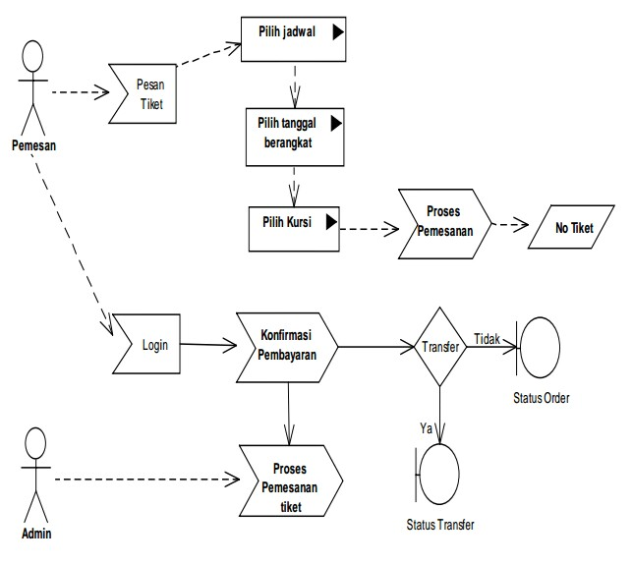

## Pengguna

| Kategori Pengguna | Tugas | Hak Akses ke aplikasi |
| --- | --- | --- |
| Admin | Mengelola data dan jadwal serta mengkonfirmasi pemesanan | Mengolah data jadwal , pemesana , dan mengkonfirmasi pembayaran |
| Pemesan | Memesan tiket | Tidak memiliki hak akses hanya login dan memesan tiket |
|  |  |  |

# Requirement

## Functional Requirement

| ID | Kebutuhan | Penjelasan |
| --- | --- | --- |
| T1 | Mengelola dan memperbaharui data jadwal |  |
| T2 | Mengelola data travel |  |
| T3 | Mengelola pemesanan tiket |  |
| T4 | Mengkonfirmasi Pembayaran |  |
|  |  |  |

## Non Functional Requirement

| ID | Parameter | Kebutuhan |
| --- | --- | --- |
| T01 | Availability | 24 jam sehari, 7 hari seminggu saat Sumber Listrik Tersedia |
| T02 | Reliability | 100% Handal dalam operasi |
| T03 | Ergonomy | N/A |
| T04 | Portability | Mudah digunakan pada lingkungan sistem operasi Microsoft® Windows dengan DBMS MySQL |
| T05 | Memory | N/A |
| T06 | Response time | Kecepatan saat penggunaan tergantung RAM dan PROSESOR komputer |
| T07 | Safety | N/A |
| T08 | Security | N/A |
|  |  |  |
| T09 | Bahasa komunikasi | Bahasa Indonesia |
|  |  |  |
|  |  |  |

Catatan :

Availability : ketersediaan aplikasi, misalnya harus terus menerus beroperasi 7 hari perminggu, 24 jam per haritanpa gagal

Reliability : keandalan, misalnya tidak pernah boleh gagal(atau kegagalan yang ditolerir adalah …%) sehingga harus dipikirkan fault tolerant architecture. Biasanya hanya perlu untuk Critical Application yang jika gagal akan berakibat fatal.

Ergonomy : kenyamanan pakai bagi pengguna

Portability : kemudahan untuk dibawa dan dioperasikan ke mesin/sistem operasi/platform yang lain

Memory : jika perhitungan kapasitas memori internal kritis (misalnya untuk SW yang harus dijadikan CHIPS dan ukurannya harus kecil

Response time : Batasan waktu yang harus dipenuhi. Sangat penting untuk aplikasi Real Time. Contoh: “Aaplikasi harus mampu menampilkan hasil dalam 4 detik”, atau “ATM harus menarik kembali kartu yang tidak diambil dalam waktu 3 menit”

Safety: yang menyangkut keselamatan manusia, misalnya untuk SW yang dipakai pada sistem kontrol di pabrik

Security : aspek keamanan yang harus dipenuhi.

# Usecase

## Usecase Diagram

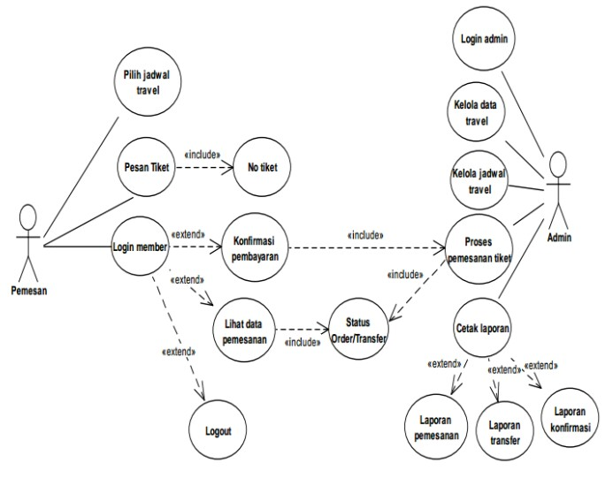

## Definisi Actor

|  |  |  |
| --- | --- | --- |
| No | Actor | Deskripsi |
| 1  2 | Pemesan  Admin | Actor dengan role ini mempunyai wewenang untuk melakukan registrasi/login serta memesan tiket  Actor ini mempunyai wewenang untuk mengelola jadwal travel, data travel,memprosen pemesanan tiket, dan mengkonfirmasi pembayaran |

## Definisi Usecase

|  |  |  |
| --- | --- | --- |
| No | Use Case | Deskripsi |
| 1 | Pilih jadwal travel | Sistem menampilkan daftar jadwal travel |
| 2  3 | Pesan Tiket  Login Mermber | Sistem mengkonfirmasi pemesanan  Sistem menyimpan data alamat pemesan |
| 4 | Login Admin | Sistem menyimpan data admin |
| 5 | Kelola data travel | Sistem memperbaharui data travel |
| 6 | Kelola jadwal travel | Sistem memperbaharui jadwal travel |
| 7 | Proses pemesanan tiket | Sistem memproses dan mengkonfirmasi pemesanan tiket |

## Skenario Usecase

|  |  |
| --- | --- |
| **Use Case ID** | **1** |
| **Use Case Name** | Pilih jadwal travel |
| **Actors** | Pemesan |
| **Description** | Pemesan memilih jadwal yang tersedia pada sistem. Use case ini memiliki kumpulan use case lain antara lain:   1. Use Case Pilih jadwal |
| **Preconditions** | 1. Sistem menampilkan jadwal yang tersedia |
| **Postconditions** | 1. Pemesan memilih jadwal yang diinginkan |
| **Normal Flow** | 1. Pemesan melihat jadwal yang ada didalam sistem 2. Pemesan memilih jadwal yang diinginkan |
| **Alternative Flows** | 1. Jika pemesan membatalkan pesanan, konsumen dapat membatalkan pesanan sebelum pembayaran ingin |

|  |  |
| --- | --- |
| **Use Case ID** | **2** |
| **Use Case Name** | Pesan Tiket |
| **Actors** | Pemesan |
| **Description** | Pemesan memesan tiket setelah memilih jadwal |
| **Preconditions** | Sistem mengkonfirmasi pesanan |
| **Postconditions** | Pemesan mengkonfirmasi pesanan |
| **Normal Flow** | Pemesan memesan dan mengkonfirmasi pesanan |
| **Alternative Flows** | Jika pemesan membatalkan pesanan, pemesan dapat membatalkan pesanan sebelum pembayaran |

|  |  |
| --- | --- |
| **Use Case ID** | **3** |
| **Use Case Name** | Login Member |
| **Actors** | Pemesan |
| **Description** | Pemesan melakukan registrasi dan login untuk menjadi member |
| **Preconditions** | 1. Pemesan melakukan registrasi 2. Sistem menyimppan data pemesan |
| **Postconditions** | Pemesan menjadi member |
| **Normal Flow** | 1. Pemesan melakukan registrasi 2. Pemesan menjadi member |
| **Alternative Flows** | 1. Pemesan dapat kemudahan setelah menjadi member |

|  |  |
| --- | --- |
| **Use Case ID** | **4** |
| **Use Case Name** | Login Admin |
| **Actors** | Admin |
| **Description** | Admin melakukan login untuk :   1. Mengelola data travel 2. Mengelola jadwal travel 3. Memgkonfirmasi pesanan dan pembayaran |
| **Preconditions** | Pemesan mendabat bukti transaksi |
| **Postconditions** | 1. Bukti transaksi tercetak |
| **Normal Flow** | 1. Admin memproses pencetakan bukti transfer 2. Pemesan mendapatkan bukti transaksi |
| **Alternative Flows** | Pemesan mendapatkan bukti transfer jika sudah melakukan pembayaran |

# Class Diagram

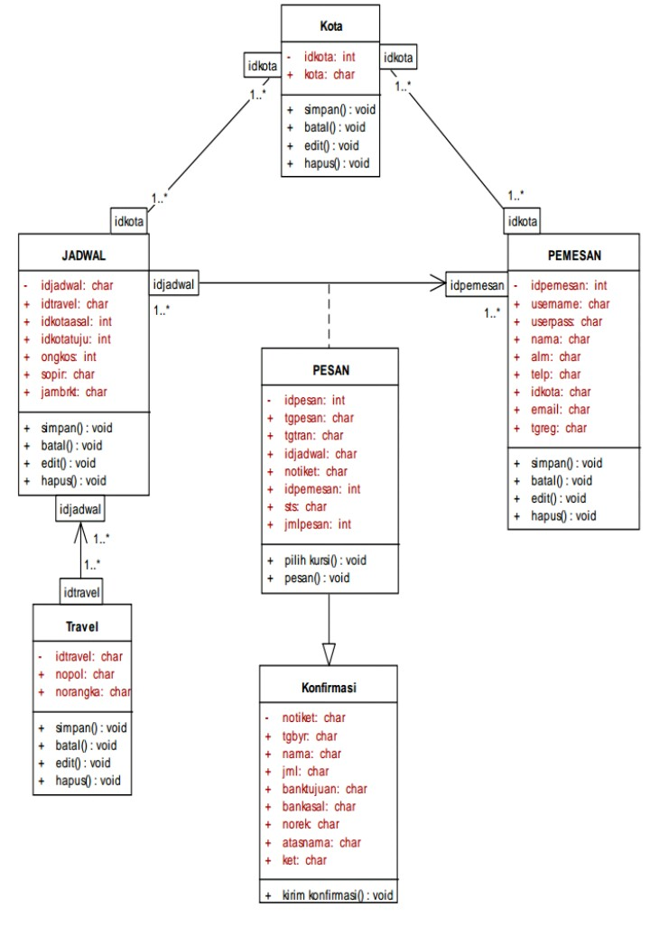

|  |  |  |
| --- | --- | --- |
| No | Nama Kelas | Jenis |
| 1 | Kota | Data kota asal dan tujuan |
| 2 | Jadwal | Data jadwal travel |
| 3 | Pesan | Data pesanan |
| 4 | Pemesan | Data pemesan |
| 5 | Travel | Data Travel |
| 6 | Konfirmasi | Data konfirmasi pesan |